|  |  |  |  |
| --- | --- | --- | --- |
| Nr ćw.  1A | Pracownia z Elektroniki – Fizyka Medyczna gr. 2 | | Ocena Wstęp: |
| Temat ćw.: | Badanie wzmacniacza rezystorowego | | Ocena: |
| Data: 16.03.2022 | Imię: Krzysztof | Nazwisko: Jagła | Ocena Końcowa: |
| Data: 23.03.2022 |

1. Teoria

Wzmacniacze tranzystorowe są najprostszymi ze względu na konstrukcje wzmacniaczami. Ze względu na swoją charakterystykę, wzmacniacze WE, czyli wspólny emiter są najczęstszą implementacją wzmacniacza tranzystorowego. Wzmacniacze WE, w szczególności w wykorzystaniu do wzmacniania niskich częstotliwości, są dominujące ze względu na swoją prostotę i charakterystykę pracy.

Do efektywnej pracy takiego wzmacniacza wystarczy kilka elementów pasywnych, a zapewniają one stosunkowo wysokie wzmocnienie napięciowe jak i prądowe.

Przykładowy układ wzmacniacza WE z minimalną ilością komponentów:

Układ wspólnej bazy

Sercem tego układu jest tranzystor bipolarny, pracujący w układzie wspólnego emitera. W tym ćwiczeniu mamy styczność z tranzystorem bipolarnym typu NPN. Co oznacza że Baza tranzystora jest typu P, a Emiter i Kolektor są typu N. Charakterystyki statyczne tranzystora opisują jego zachowanie przy pracy dla prądów stałych, a charakterystyka mieszana takiego tranzystora wynika z nieliniowości w okolicach zera.

Przykładowa charakterystyka:

Wzory:

Literatura

Henryk Duda – Materiały Wykładowe

J. Kalisz „Podstawy elektroniki cyfrowej”

1. Zdjęcia układu

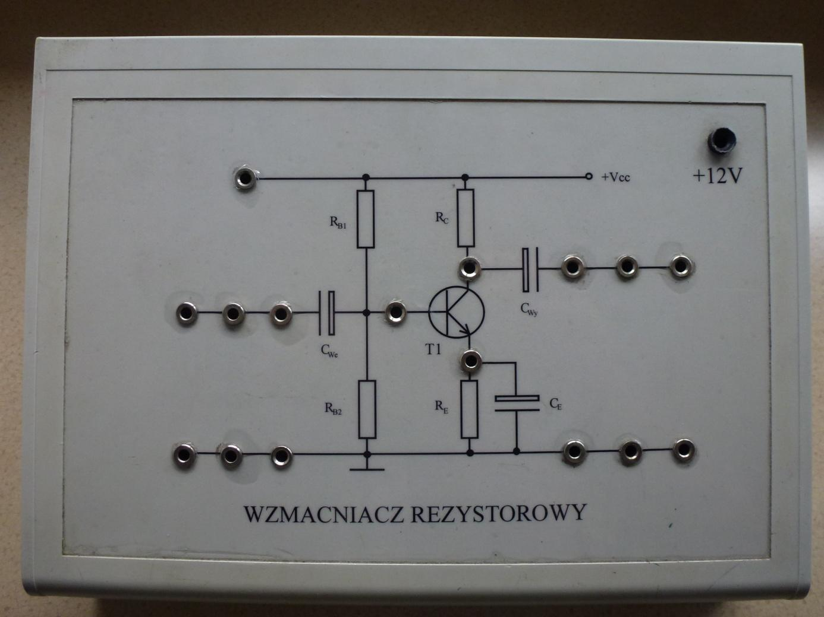





















1. Wyniki pomiarowe

1. Opracowanie wyników

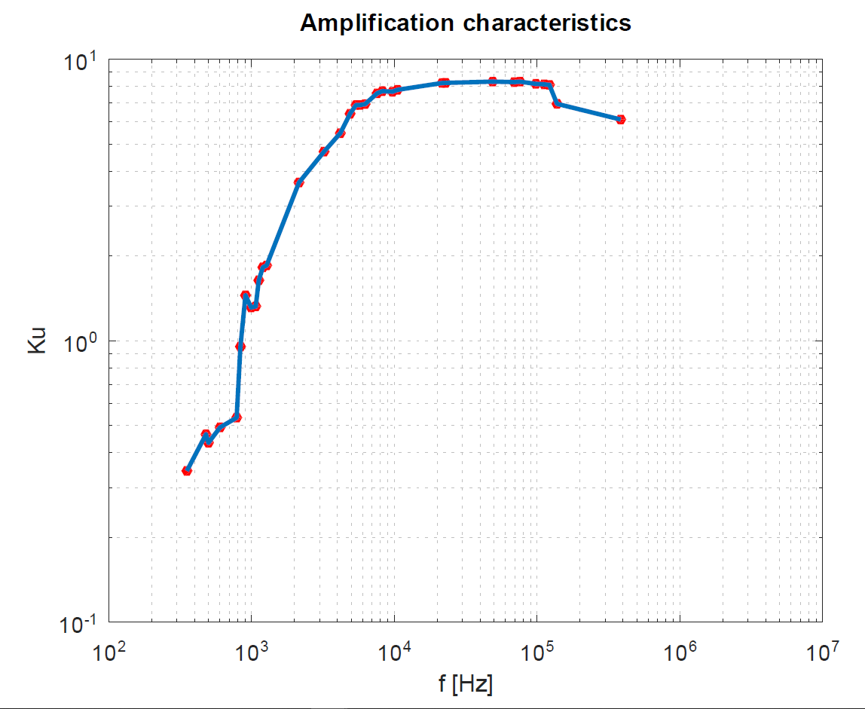

* 1. 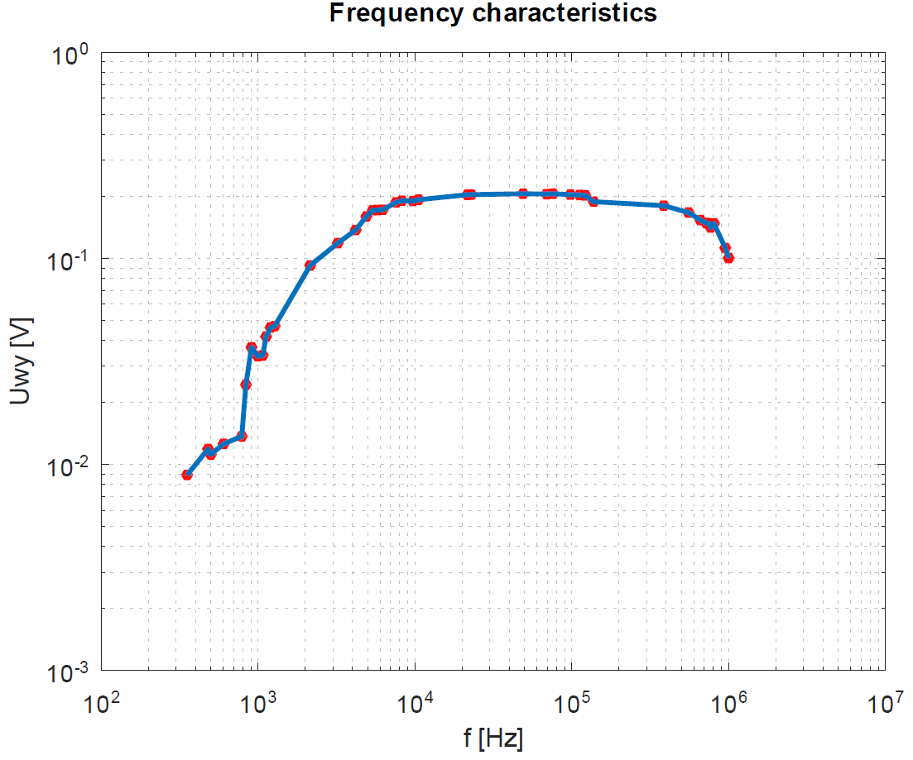

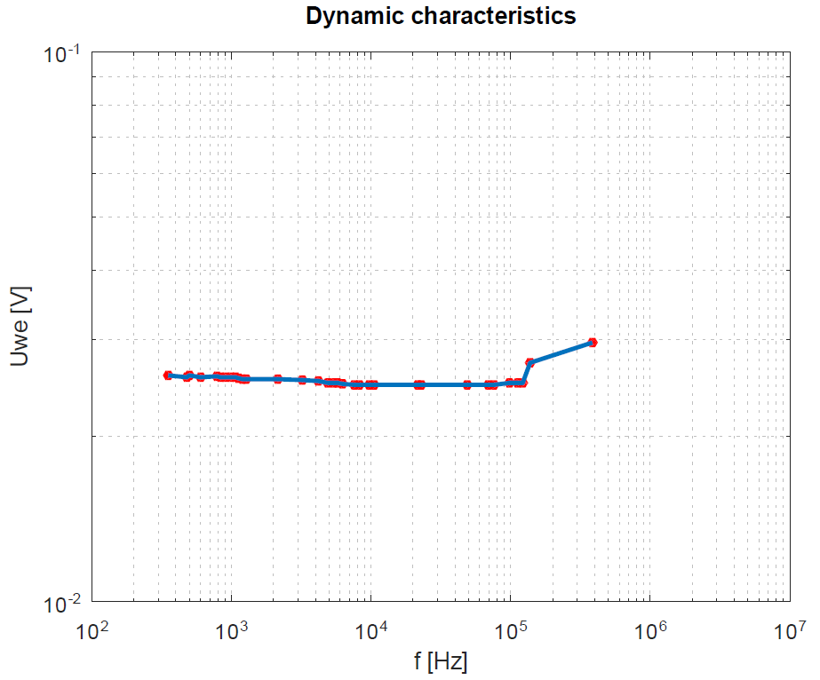

1. Wnioski